
新北市立五峰國民中學113
學年度第 一 學期
自然領域第 2 次教學會議記錄

日期：113年5月21日 地點：2F會議室
時間：13:00 ~ 14:00 主席： 王曉霞 記錄： 徐光祖
===========================================
會議內容：
- 備課日有新表單，要記得去新的資料夾下載。
- 第一次段考試題說明
  - 生物：跨科不考科學記錄，只會有比例尺及實際大小，很親民，難易度偏易，40題選擇不要閱讀。
  - 八年級理化：一樣從校卷和習作改，會盡量簡單一點。基本的計算。
  - 九年級理化：還沒全部出完，有一些圖型辨別的部份會出。各章節會均勻分配。
- 會考分析記得要交。
- 會考補考的監考一個即可，不需三個人。既然只要一個，則可排入不分科的工作內容：
同意：10位；不同意：0位。
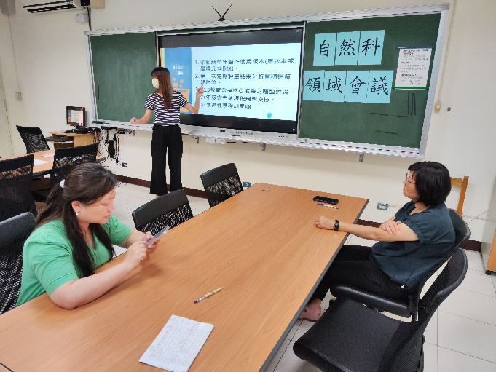
- 會議照片：


